VLÁDA ČESKÉ REPUBLIKY

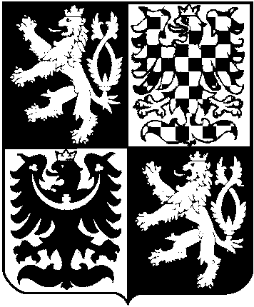

USNESENÍ
VLÁDY ČESKÉ REPUBLIKY
ze dne 23. května 2012 č. 365

o vyhodnocení Plánu aktivit na léta 2010 - 2011 ke Koncepci státní politiky
pro oblast dětí a mládeže na období 2007 - 2013 a k návrhu Plánu aktivit
na léta 2012 - 2013 ke Koncepci státní politiky pro oblast dětí a mládeže 2007 - 2013

Vláda

I. bere na vědomí vyhodnocení Plánu aktivit na léta 2010 - 2011 ke Koncepci státní politiky pro oblast dětí a mládeže na období 2007 - 2013, obsažené v části III materiálu č.j. 447/12;

II. schvaluje Plán aktivit na léta 2012 - 2013 ke Koncepci státní politiky pro oblast dětí a mládeže na období 2007 - 2013, obsažený v části IV materiálu č.j. 447/12;

III. ukládá

1. ministru školství, mládeže a tělovýchovy předložit vládě do 31. března 2014

a) závěrečnou zprávu o splnění úkolů vyplývajících z Koncepce státní politiky pro oblast dětí a mládeže na období 2007 - 2013,

b) návrh nové koncepce státní politiky pro oblast dětí a mládeže platné od 1. ledna 2014,

2. ministryni kultury, ministrům školství, mládeže a tělovýchovy, práce a sociálních věcí, vnitra, obrany, zdravotnictví, dopravy, zemědělství, pro místní rozvoj a životního prostředí naplňovat průběžně záměry obsažené v Koncepci státní

politiky pro oblast dětí a mládeže na období let 2007 až 2013 a zabezpečit plnění úkolů, které si jednotlivé resorty stanovily na léta 2012 a 2013.

Provedou:
ministryně kultury,
ministři školství, mládeže a tělovýchovy,
práce a sociálních věcí, vnitra,
obrany, zdravotnictví
dopravy, zemědělství,
pro místní rozvoj,
životního prostředí

Na vědomí:
hejtmani,
primátor hlavního města Prahy

Předseda vlády
RNDr. Petr Nečas, v. r.

